实验学校2013---2014学年度下学期毕业班阶段测试（五）
物 理 试 题
出题人：讷河市实验学校曲长华
题号 | 一 | 二 | 三 | 四 | 五 | 六 | 总分
得分
一、单项选择题（各小题均有四个选项，只有一个选项符合题意。共24分，每小题2分）
1、下列的估测，最接近实际的是 ( )
A．一袋普通方便面的质量约为0.5g B．教室地面到天花板的高度约为30m
C．一个正规篮球的直径约为1dm D．小学生步行上学的速度约为1m/s
2、所示的四个物态变化的实例中，属于熔化现象的是 ( )
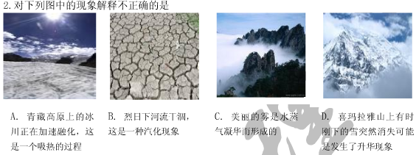
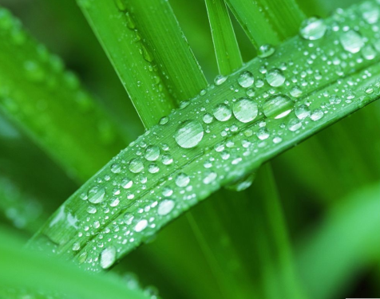
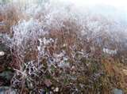
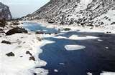

xkb1.com

A．山间的“云”B．树枝上的“霜”C．花草上的“露”D．江河的冰雪“消融”
3、婴儿从呱呱坠地的那时起，就无时无刻不与声打交道。下列关于声的说法，错误( )
A.我们能听到远处的雷声，说明空气可以传声
B.人在岸上大声说话也能惊动水中的鱼，说明水能传声
C.将耳朵贴在长钢管的一端，让他人在另一端敲击一下，你会听到几次敲击声， 其中最先听到的声音是通过空气传来的
D.宇航员在太空中不能直接对话，说明真空不能传声
4、下列是我们日常生活中常见的光现象，对它们的解释正确的是 ( )
A．人离平面镜越近，所成的像越大
B．近视眼镜是凸透镜
C．在岸上看到水中的鱼，看到的是鱼的实像
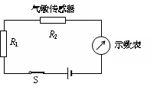
D．红光照在穿白色上衣、蓝色裙子的演员身上，观众看到她的上衣呈红色，裙子呈黑色
5、某课外小组制作了一个简易的“酒驾检测仪”，如图所示。其中R1为定值电阻，而R2为“气敏传感器”，它的电阻值会随着其周围酒精蒸汽浓度的增大而减小；示数表是用一个电流表改装而成的（即将原面板作为酒精含量的示数面板）。当一名喝了酒的司机对着“气敏传感器”吹气时，电路总电阻和示数表指针偏转角度的变化情况分别是 ( )
A．减小；减小 B．减小；增大 C．增大；减小 D．增大；增大
6、一辆汽车从斜坡上匀速下滑的过程中，下列说法正确的是 ( )
A. 动能不变，重力势能减小 B. 动能不变，重力势能不变
C. 动能增加，重力势能减小 D. 动能减小，重力势能减小
7、把高2cm的发光棒立于焦距为5cm的凸透镜前，在凸透镜后的光屏上成了4cm高的像，物体离凸透镜的距离可能是 ( ) w
A．7．5cm B．12．5cm C．4．5cm D．10cm
8、如果加在某定值电阻两端的电压从6V升高到10V，通过该电阻的电流变化了0.1A，则该电阻的电功率变化了 ( )
A、1.6W B.4.0W C.0.4W D.3.4W
9、甲、乙两个灯泡的 铭牌分别是“PZ220—25”、“PZ220—100”，关于这两个灯泡的描述正确的是 ( )
A.甲灯的灯丝粗，电阻大 B.甲灯的灯丝细，电阻小
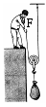
C.乙灯的灯丝细，电阻大 D.乙灯的灯丝粗，电阻小
10、工人用动滑轮提升重180N的物体，动滑轮重20N，绳重、轮和轴的摩擦不计，在拉力F的作用下，物体正以0.1m/s的速度匀速竖直上升，下列说法正确的是 （ ）
A．拉力F的大小为120N
B．工人手中绳子移动的速度为0.1m/s
C．拉力F做功的功率为30W
D．动滑轮的机械效率为90%
11、电炉通电后不久电炉丝就会热得发红，而与电炉丝相连的导线却不是很热，主要原因是 （ ）
A．通过导线的电流较大
B．通过电炉丝的电流较大
C．导线的电阻比电炉丝的电阻小，相同时间内产生的热量较少
D．电炉丝的电阻比导线的电阻小，相同时间内产生的热量较少
12、下列说法中正确的是 ( )
A．电动机工作时是将机械能转化为电能
B．在磁场中，小磁针静止时南极所指的方向为该点的磁场方向
C．发电机是根据通电线圈在磁场中受力转动的原理工作的
D．中国古代四大发明之一的指南针能指南北是因为它受到地磁场的作用
二、多项选择题（每小题3分，共9分。每小题给出的四个选项中，全部选对得3分，选对但不全得1分，不选或选错的得0分）
13、L₁、L₂两只灯额定电压相同均为U，额定功率P额1>P额2,把它们接入电压为U的电路中,下列说法中正确的是 ( )
A.两灯串联使用时,实际功率P1<P2
B.两灯并联使用时,实际功率P1>P2
C.串联时两灯消耗的总功率P总>P额2
D.并联使用时两灯消耗的总功P总<P额1
14．下列说法中正确的是 ( )
A. 一桶水的比热容和一杯水的比热容相同
B. 摩托车上的热机工作时提供动力的是做功冲程
C．阳光射入房间内看到尘土飞扬，可以说明分子做无规则运动
D．用锯条锯木板时锯条发热，锯条的内能增加，木板的内能减少
15．水的比热容较大，下列做法中利用这一特性的是 （ ）
A. 炎热的夏天，在室内地上洒水感到凉爽 B. 用水做内燃机的冷却液
C. 在城市里修建人工湖，除了美化环境外，还能调节周围的气温
D. 供暖系统使用热水循环供暖
三、、填空题（每空1分，共24分）
16、汽车车轮的外表面上有凹凸不平的花纹，这是为了 。快速行驶的汽车刹车后，由于 ，还会继续前进一段距离。
17、电子式电能表表盘上标有“3200imp/(kw.h)”字样（imp表示闪烁次数）。将某用电器单独接在该电能表上正常工作30min，电能表指示灯闪烁了320次，该用电器在上述时间内消耗的电能为______________kw.h，该用电器的额定功率是 W。
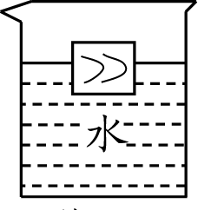
18、某人用平行于斜面的拉力，把一个重为1000N的物体，沿着长5m、高1m的斜面由底端匀速拉到顶端，拉力的大小为250N，则拉力所做的有用功为 ______________J，此斜面的机械效率为 。
19、如图所示，将重为5N的木块放入烧杯中，静止时木块所受浮力的大小为 ____N，放入木块后，烧杯底部所受水的压强比原来 _________________（填“变大”、“变小”或“不变”）.
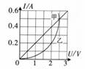
20、将一根阻值为100Ω的电阻丝接入电路，通过它的电流为2A则通电10s电流产生的热量为 ______________J。要放出这些热量，需要完全燃烧____________ kg酒精。（酒精的热值是3×10⁷J/kg）
21、凸透镜对光有 作用；把一个焦距5cm的凸透镜当放大镜使用时，物体到透镜的距离应_____________(选填“大于”、“小于”或“等于”)5cm。
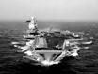
22、在某一温度下，两个电路元件甲和乙中的电流与电压的关系如图所示。甲原件的电阻为多少_________欧，若将元件甲、乙并联后接在电压为2V的电源两端，元件甲和乙消耗的总功率为________W。
23、将2kg的水倒掉一半，剩下的水的比热容是 _____________J／(kg·℃)；初温为20℃、质量为1kg的水吸收2.1×10⁵J热量后温度将升高到 ℃。（水的比热容为4.2×10³J／(kg·℃，标准大气压)
24、井冈山号驱逐舰，在搜索马航“M370”客机时，当舰载直升机起飞后，舰体会略微上浮一些，舰艇底受到海水的压强将___________；舰艇受到的浮力_________(均选填“变大”、“不变”或“变小”)。
25、验电器的工作原理是______________________，人们常用_________________辨别家庭电路中的火线与零线。
26、一个物体重10N，设法使其全部浸没水中，可测得排出的水重为20N。那么，在它全部浸没在水中的情况下，所受浮力大小为___________N；去掉外力后，当物体在水中静止时，它所受浮力的大小为___________N
27、火箭发射升空时，燃料燃烧的 能转化为火箭的内能。玉兔探月车在月球表面运动时，太阳能帆板吸收的太阳能转化为 能。
四、实验与探究（每空1分，共16分）
28、图是小明设计的测量一个小灯泡额定功率的电路图。已知定值电阻R₀=15Ω，滑动变阻器R（20Ω 1A），电源电压为18V，小灯泡的额定电压为6V、额定功率约为3W。
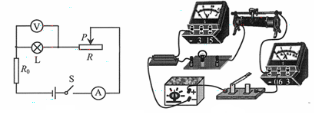
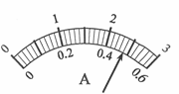
（1）闭合开关S前，滑片P应滑到最 。（选填“左端”或“右端”）
（2）请用笔画线代替导线将实物图补充完整。
（3）小明正确连接电路后，进行实验。小灯泡正常发光时，电流表的指针如图所示，通过小灯泡的电流为 _________A，其额定功率为 W。
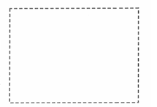
（4）电路中定值电阻R₀的作用是

______________________________________。
（5）小明完成上述实验后，小红发现电流表已坏，她利用剩余器材和老师又给的两个开关S₁、S₂及导线，也完成了对小灯泡额定功率的测量。请你在右侧的虚线框内画出小红完成实验设计的电路图。
29、为探究电流与电压、电阻的关系，小星将实物连接成如图甲所示。
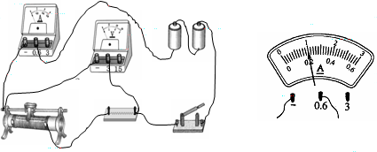
（1）请你指出图甲中连接的错误之处：

①___________________

______________________；

②____________________________________________________________。
（2）电路连接正确后，在研究电流与电阻的关系时，更换5欧的电阻为10欧的电阻后，闭合开关后电压表的示数将_____________（选填“增大”、“减小”或“不变”）,应向__________（选填“左端”或“右端”）调节滑动变阻器，使定值电阻两端的电压_________。（选填“增大”、“减小”或“不变”）,
30、小华总结两年来所做的物理探究实验发现：
（1）当要研究的物理量不易直接测量时，都要想办法把它们的大小间接表示出来
如：甲实验是让木块在水平面上做_____________运动，通过读取弹簧测力计上的示数间接知道摩擦力的大小；乙实验中小球动能的大小是通过比较_______________________反映出来的。
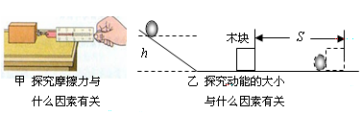
（2）当要研究的物理量与多个因素有关时，都要采用______________法。
如：甲实验研究摩擦力的大小与压力大小关系，就要多次改变________________大小，同时保持接触面的粗糙程度不变；乙实验研究小球动能的大小与速度的关系就要多次改变小球到达水平面速度的大小，同时控制小球的______________不变。
五、分析与简答(每小题5分，共10分)
31、美国的小鹰号航空母舰上载有的舰载飞机就有70架之多，由于受到条件的限制，舰船上的飞机跑道不能修得很长。那么飞机起飞时要让飞机逆风起飞好？还是顺风起飞好？请根据你学过的物理知识谈谈你的观点。

32、现代生活离不开家用电器，从安全用电的角度考虑，举两例说明我们在购买或使用家用电器时，应该注意的向题。
示例：购买家用电器时，要了解它的工作电压、绝缘性能、耐热性能等。使用时，如果发现电器冒烟、冒火花等异常现象，应该立即切断电源。
举例1 。

举例2 。
六、综合应用题（33小题9分，34小题8分，共17分）
33、有一个实心圆柱形物体，用弹簧测力计在空气中称重时，测力计的读数为10N；，当把物体一半体积浸入水中时，测力计的读数为4N。求：
⑴物体的体积；
⑵把物体从弹簧测力计上取下投入水中静止时，物体受到的浮力。

34、电动车以其轻便、实用、环保的优点，深受人们的喜爱。如图所示的这辆电动车自重为600N，时速最高可达30km/h，每个车轮与地面的接触面积为100cm²，车胎能承受的最大压强为2×10⁵Pa。
（1）该车的最大载重量是多大？
（2）该车每次充电能储存电能3×10⁶J，电能转化为机械能的效率为80%。若车以最高时速匀速行驶时，受到的阻力为40N，求该车充一次电，最多可连续行驶多长时间？
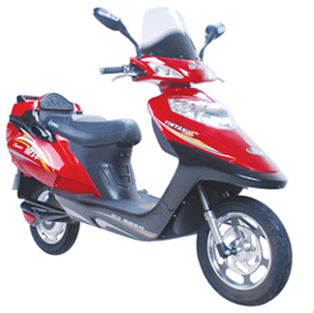

实验学校2013---2014学年度上学期毕业班阶段测试（五）
物理试题答案
一、1、D 2D 3C 4D 5B 6A 7B 8A 9D 10D 11C 12D 二、13AB 14AB 15BCD
三、16增大摩擦 惯性 17 0.1 200 18 1250 80% 19 5 增大 20 4000 1.33x10⁻⁴ 21 会 小于 22 5 1.2 23 4.2x10³ 80 24变小 变小25 同种电荷互相排斥 测电笔 26 20 10 27化 电
四、28右 0.48 2.88 分压 保护小灯泡
29（1）①电流表正负接线柱接反了（2分）； ②电压表并联在了滑动变阻器和定值电阻两端（或电压表测量的是滑动变阻器与定值电阻两端总电压或滑动变阻器测量的是电源电压）（2分）
30、（1）匀速直线（2分）
（2）控制变量（1分）； 压力（2分）； 质量（2分）
（2）不变（2分） （3）0.20（2分）； 右（2分）
31是逆风起飞好，因为飞机的机翼通常都做成上面凸起、下面平直的形状。飞机在长长的跑道上加速滑行时，流过机翼上方的空气速度快，流过机翼下方的空气速度慢。机翼上下方所受空气的压力差形成向上的升力，当飞机滑行的速度达到一定值时，机翼所受的升力大于飞机自身的重力，飞机就起飞了。在舰艇上的跑道不可能很长，飞机逆风起飞时飞机的速度不需要加速到很大，飞机就可获得相对空气有一个较大的相对速度，从面获得足够的升力。
32举例1：购买时，注意阅读用电器的铭牌或说明书，看清功率的大小，或考虑家里的电能表等是否与之匹配。举例2:使用时，用电器的金属外壳要接地。
33、1．⑴F_{浮}=G—F_{示}=10N—4N=6N F_{浮}=ρ×g××V 解得V=1.2×10⁻³m³
⑵物体的密度ρ_{物}==0.83×l 0³ kg /m³因为物体的密度小于水的密度，所以物体漂浮
F_{浮}=G=10N
34、（1）S_{面}=2×100cm²=0.02m²
G_{总}=F=PS_{面}=2×10⁵×0.02=4000（N） ……………（3分）
G= G_{总}- G_{车}= 4000-600=3400（N） ……………（1分）
（2）W_{机}=ηW=80%×3×10⁶=2.4×10⁶（J） ……………（2分）
F=f=40N
S=$\frac{W_{机}}{F}=\frac{2\text{.}4×{\text{10}}^{6}}{\text{40}}=6×{\text{10}}^{4}$（m）=60km ……………（3分）
t=$\frac{S}{ν}=\frac{\text{60}}{\text{30}}=2$(h)

